Voici comment rendre Dieu présent dans chaque pièce de la maison

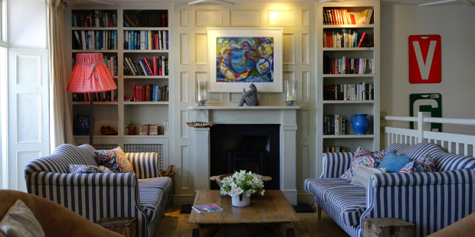
Mathilde de Robien - Marzena Devoud - Publié le 25/04/20 - Mis à jour le 26/04/21

Les confinements successifs nous contraignent à rester chez nous. Notre lieu d’habitation n’a plus de secret pour nous. C’est peut-être le moment de poser un regard neuf sur chaque pièce de notre maison et de voir dans chacune d’elles l’occasion de se tourner vers le Seigneur.

« Je voudrais qu’en tout lieu les hommes prient », demande saint Paul dans sa lettre à Timothée (1Tm 2, 8). Commençons à la maison, car chaque pièce appelle une prière bien précise.

L’entrée Accueillir l’autre comme s’il était le Christ
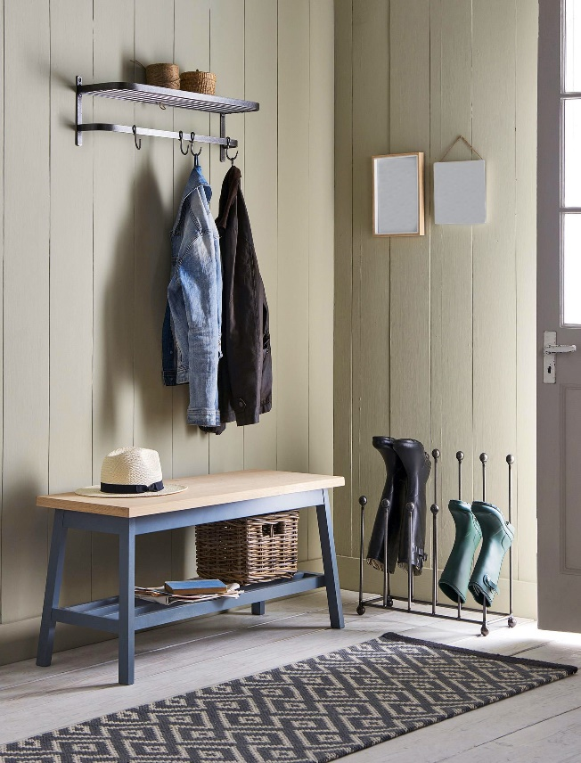

Lieu de passage, le hall d’entrée est aussi un point central de la maison. C’est par là qu’on entre, qu’on sort. C’est là qu’on se déshabille, qu’on se chausse ou se déchausse. C’est ici aussi que l’on dépose ses clés, son courrier, que l’on reçoit ses invités ou des gens de passage. Cette prière de Mère Teresa, placardée sur le mur du foyer d’enfants de Shishu Bhavan, à Calcutta, peut vous aider à mieux les accueillir, ainsi que ceux que vous croiserez une fois sortis de chez vous :
Les gens sont déraisonnables, illogiques et égocentriques, aimez-les tout de même !
Si vous faites le bien, les gens vous prêtent des motifs égoïstes ou calculateurs, faites le bien tout de même !
Si vous réussissez, vous gagnerez de faux amis et de vrais ennemis, réussissez tout de même !
Le bien que vous faites sera oublié demain, faites le bien tout de même !
L’honnêteté et la franchise vous rendent vulnérable, soyez honnête et franc tout de même !
Ce que vous avez mis des années à construire peut être détruit du jour au lendemain, construisez tout de même !
Les pauvres ont vraiment besoin de votre secours mais certains peuvent vous attaquer si vous les aidez, aidez-les tout de même !
Si vous donnez au monde le meilleur de vous-même vous risquez d’y laisser des plumes, donnez ce que vous avez de mieux tout de même !

La cuisine Dieu est dans vos casseroles
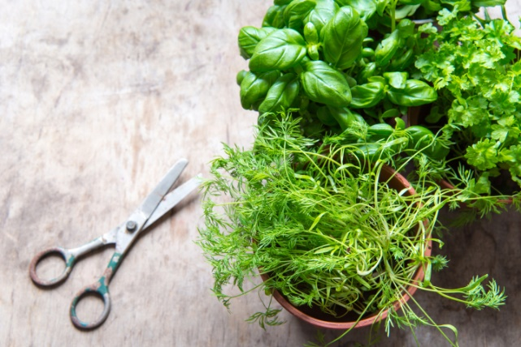©
Faire la cuisine pour les autres a une dimension spirituelle parce que la nourriture est un don de Dieu. Et c’est aussi un moment que l’on passe avec Dieu. Quand on coupe les tomates ou quand on pétrit la pâte, Dieu est là. Il nous donne la force de cuisiner le mieux possible. Il est présent à chaque instant, jusqu’au moment où on voit la joie des proches qui goûtent le plat préparé. Car si Dieu est avec nous jusque dans les plus petits détails de nos vies, Il l’est dans la cuisine, l’un des actes les plus élémentaires. C’est ce que disait sainte Thérèse d’Avila :
Quand l’obéissance vous occupera aux choses extérieures, ne vous affligez pas. Si c’est à la cuisine qu’elle vous emploie, comprenez-bien que Dieu est dans vos casseroles, c’est là qu’il vous attend.

la salle à manger rendre grâce pour les dons de la Création
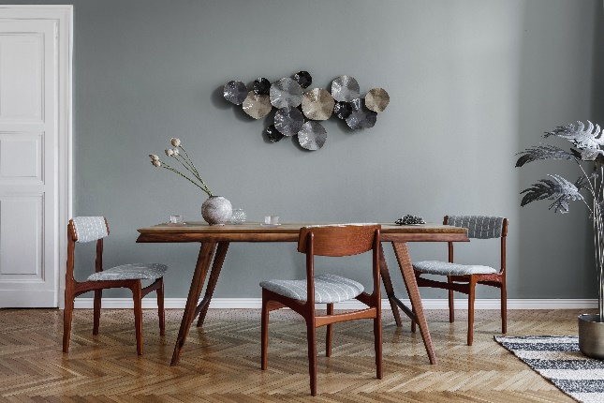

Lieu de convivialité, de retrouvailles familiales autour de la table, lieu du partage de la nourriture, la salle à manger est l’endroit par excellence où l’on peut rendre grâce pour les dons de la Création. Le bénédicité et les grâces sont de courtes prières dont l’objectif est justement de placer le repas sous le regard de Dieu, de le remercier pour les biens terrestres dont il nous comble et de lui confier les personnes qui manquent de pain. L’idée est de « s’arrêter pour rendre grâce à Dieu », souligne le pape François dans Laudato Si’. « Ce moment de la bénédiction, bien qu’il soit très bref, nous rappelle notre dépendance de Dieu pour la vie, il fortifie notre sentiment de gratitude pour les dons de la création, reconnaît ceux qui par leur travail fournissent ces biens, et renforce la solidarité avec ceux qui sont le plus dans le besoin », précise le Saint-Père.

Le salon célébrer la joie de vivre
Confinés, vous êtes peut-être en train de prendre conscience qu’il y a certains bienfaits de ce temps imposé et donné à la fois. Freiner, prendre du recul, cultiver vos relations avec les proches, être plus connecté à soi-même… Enfin, faire de sa maison un lieu pour l’âme… Comme le salon, ce lieu qui réunit toute la famille loin du stress et du chaos extérieur où la joie de vivre et l’amour sont célébrés, en toute simplicité, en retournant à l’essentiel. Comme le met en lumière cette prière composée à l’occasion de la rencontre mondiale des familles en 2018 :
Dieu notre Père, bénis-nous dans la joie de l’amour. Rends-nous patients et aimables, doux et généreux, accueillants à ceux qui sont dans le besoin. Aide-nous à vivre ton pardon et ta paix. Protège toutes les familles. Dans ton amour prends soin d’elles, en particulier celles pour qui nous prions maintenant : (prions pour les membres de nos familles). Augmente en nous la foi, renforce notre espérance, garde-nous en paix dans ton amour. Donne-nous de rendre grâce pour le don de la vie partagée. Nous demandons cela par le Christ, notre Seigneur, Amen.

La chambre à coucher remercier Dieu pour sa journée
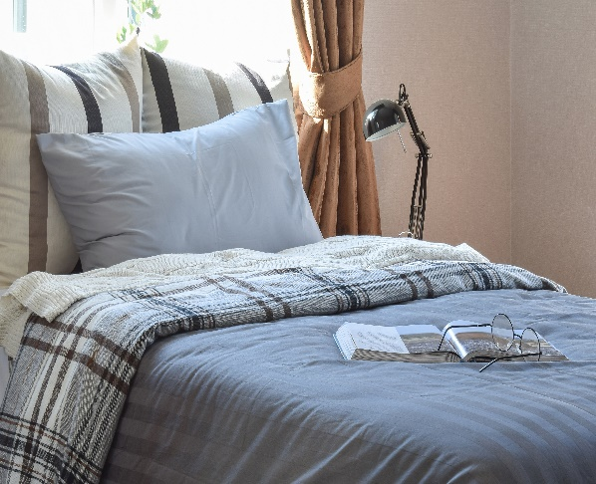

Lieu de repos et de calme, notamment quand vient la nuit, la chambre à coucher est l’endroit idéal pour remercier le Seigneur pour la journée qui s’achève et lui confier les joies et les peines qui animent notre cœur. A l’instar des deux disciples d’Emmaüs qui ont rencontré sans le reconnaître le Christ ressuscité, nous pouvons demander, le soir, au Seigneur : « Reste avec nous car le soir approche et déjà le jour baisse… » (Lc 24, 29). Une manière d’inviter Dieu à demeurer avec nous pendant la nuit. Vous pouvez réciter cette prière pour retrouver la paix intérieure, avant d’aller dormir.

Le coin prière se recueillir dans le silence
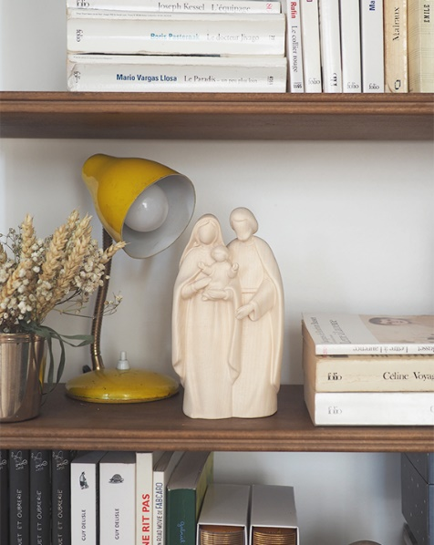
Aménager un coin prière chez soi, c’est rappeler la présence de Dieu à chaque moment de la journée, à chaque instant de votre vie quotidienne. Il aide à se mettre en Sa présence, à être plus conscient que Dieu est avec vous en tout lieu. Rien de mieux pour donner à Dieu une place qui invite les uns et les autres au recueillement. Comme le dit saint Jean de la Croix dans cette prière « Prends-moi, Seigneur, dans la richesse divine de ton silence » :
« Prends-moi, Seigneur, dans la richesse divine de ton silence, plénitude capable de tout combler en mon âme. Fais taire en moi ce qui n’est pas toi, ce qui n’est pas ta présence toute pure, toute solitaire, toute paisible. Impose silence à mes désirs, à mes caprices, à mes rêves d’évasion, à la violence de mes passions. Couvre par ton silence, la voix de mes revendications, de mes plaintes. Imprègne de ton silence ma nature trop impatiente de parler, trop portée à l’action extérieure et bruyante. Impose même silence à ma prière, pour qu’elle soit élan vers toi ; Fais descendre ton silence jusqu’au fond de mon être et fais remonter ce silence vers toi en hommage d’amour ! Amen. »

La chambre d’enfant invoquer la protection de la Vierge Marie
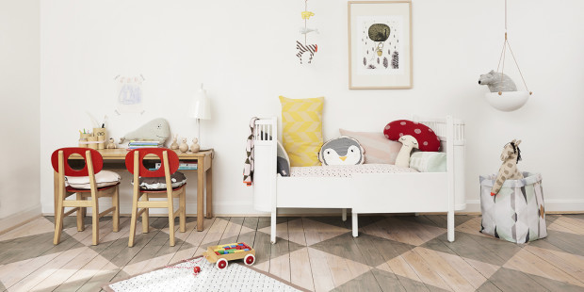
La Vierge Marie aime tout particulièrement les enfants. Elle est apparue de très nombreuses fois à des enfants et adolescents plutôt qu’à des adultes : à Bernadette Soubirous à Lourdes, aux petits bergers de Fatima, aux enfants de Pontmain, à Benoîte Rencurel au Laus, à Mélanie Calvat et Maximin Giraud à la Salette, à quatre enfants à l’Ile-Bouchard et encore à deux endroits en Belgique, à Banneux et Beauraing. Par conséquent, qui mieux que la Vierge Marie peut veiller nuit et jour sur un enfant ? N’hésitons pas les lui confier, tout simplement en récitant un Je vous salue Marie, ou, encore plus rapide, en récitant une phrase très courte à son intention : « Mère de Miséricorde, prie pour nous ! » ou « Ô Marie conçue sans péché, prie pour nous qui avons recours à Toi ! », dès que l’on pénètre dans la chambre de son enfant pour une raison ou pour une autre.

La salle de bain purifier son corps… et son âme

Dans son bain ou sous la douche, on se lave. Tout du moins le corps. Pourquoi ne pas en profiter pour purifier également son âme ? La prière de sainte Faustine est particulièrement adaptée dans la mesure où elle décline une à une chaque partie du corps, en demandant à Dieu de la transformer en vue de devenir miséricordieuse envers les autres. Une prière à réciter… en se lavant.
Je désire me transformer toute entière en Ta miséricorde et être ainsi un vivant reflet de Toi, ô Seigneur ; que le plus grand des attributs divins, Ton insondable miséricorde, passe par mon âme et mon cœur sur le prochain.
Aide-moi, Seigneur, pour que mes yeux soient miséricordieux, pour que je ne soupçonne et ne juge jamais d’après les apparences extérieures, mais que je discerne la beauté dans l’âme de mon prochain et lui vienne en aide.
Aide-moi, Seigneur, pour que mon oreille soit miséricordieuse, afin que je me penche sur les besoins de mon prochain et ne reste pas indifférente à ses douleurs ni à ses plaintes.
Aide-moi, Seigneur, pour que ma langue soit miséricordieuse, afin que je ne dise jamais de mal de mon prochain, mais que j’aie pour chacun une parole de consolation et de pardon.
Aide-moi, Seigneur, pour que mes mains soient miséricordieuses et remplies de bonnes actions, afin que je sache faire du bien à mon prochain et prendre sur moi les tâches les plus lourdes et les plus déplaisantes.
Aide-moi, Seigneur, pour que mes pieds soient miséricordieux, pour me hâter au secours de mon prochain, en dominant ma propre fatigue et ma lassitude. Mon véritable repos est dans le service rendu à mon prochain.
Aide-moi, Seigneur, pour que mon cœur soit miséricordieux, afin que je ressente moi-même les souffrances de mon prochain. Je ne refuserai mon cœur à personne. Je fréquenterai sincèrement même ceux qui, je le sais, vont abuser de ma bonté, et moi, je m’enfermerai dans le Cœur très miséricordieux de Jésus. Je tairai mes propres souffrances. Que Ta miséricorde repose en moi, ô mon Seigneur.
Ô mon Jésus, transforme-moi en Toi, car Tu peux tout. Ô mon Dieu caché dans ce grand et Divin Sacrement ! Jésus, soyez avec moi à chaque moment ! Et mon cœur sera
tranquillisé. Ainsi soit-il.

La chambre conjugale prier pour que l’amour des époux soit fécond

« Dieu n’est pas jaloux de l’amour humain qu’il a créé mais il en est le complice », disait le père Henri Caffarel, fondateur des Equipes Notre-Dame. Une invitation à laisser une vraie place au Seigneur au sein du couple. A travers la prière conjugale certes, mais aussi à travers la sexualité, voulue par Dieu afin que l’amour des époux porte du fruit. C’est ce à quoi invite la belle prière des époux de sœur Emmanuelle.
Seigneur, nous Te confions notre amour pour qu’il ne meure jamais. Fais que sa source soit en Toi pour que chacun de nous cherche à aimer plus qu’à être aimé, à donner plus qu’à recevoir.
Que les jours de joie ne nous enlisent pas dans l’indifférence au reste du monde.
Que les jours de peine ne nous désemparent pas mais cimentent notre amour.
Seigneur, Toi qui es la Vie donne-nous de ne jamais refuser la vie qui voudra naître de
notre amour.
Seigneur, Toi qui es la Vérité donne-nous de ne jamais nous refuser la vérité mais de
rester transparents l’un à l’autre.
Seigneur, Toi qui es le Chemin donne-nous de ne jamais nous alourdir la marche mais
d’avancer la main dans la main.
Seigneur, Toi qui nous as donné Marie, ta Mère, elle qui fut toujours fidèle, forte et
tendre : qu’elle soit la gardienne de la famille que nous fondons aujourd’hui.
Que sa fidélité, sa force, sa tendresse nous gardent fidèles, forts et tendres… à
jamais ! Amen.

Le coin bureau trouver de la joie dans le travail

Même si l’on est passionné par son travail, il n’est pas toujours facile d’être efficace et fidèle aux efforts qu’il demande… Un souci, une fatigue ou une désorganisation familiale liée au télétravail, et tout peut basculer. Un jour on est motivé, un jour on ne l’est plus. Quelles que soient les perceptions de chacun, cette prière de saint Thomas d’Aquin peut vous aider à vous motiver et retrouver la joie de travailler :
Créateur ineffable,
Vous êtes la vraie source de la lumière et de la Sagesse.
Daignez répandre votre clarté sur l’obscurité de mon intelligence.
Chassez de moi les ténèbres du péché et de l’ignorance.
Donnez-moi :
La pénétration pour comprendre,
La mémoire pour retenir,
La méthode et la facilité pour apprendre,
La lucidité pour interpréter,
Une grâce abondante pour m’exprimer.
Aidez le commencement de mon travail,
Dirigez-en le progrès,
Couronnez-en la fin.
Par le Christ Jésus Notre Seigneur.
Amen.

La cave entretenir la bonne humeur

La cave à vin est peut-être un endroit dans une maison où il est précieux de se rappeler qu’être bon vivant (toutes proportions gardées bien sûr !) et de bonne humeur ne doit pas faire défaut chez les chrétiens car c’est de cela que dépend aussi « la capacité de profiter de la vie, de s’enthousiasmer » selon le pape François. Lui-même, pour ne pas risquer de se prendre trop au sérieux, avoue-t-il, récite depuis 40 ans cette « prière de la bonne humeur » de saint Thomas More, un homme allègre et enjoué face aux sujets les plus graves :
Donne-moi une bonne digestion, Seigneur, et aussi quelque chose à digérer.
Donne-moi la santé du corps avec le sens de la garder au mieux,
Donne-moi une âme sainte, Seigneur, qui ait les yeux sur la beauté et la pureté, afin qu’elle ne s’épouvante pas en voyant le péché mais sache redresser la situation.
Donne-moi une âme qui ignore l’ennui, le gémissement et le soupir.
Ne permets pas que je me fasse trop de souci pour cette chose encombrante que j’appelle «moi».
Seigneur, donne-moi l’humour pour que je tire quelque bonheur de cette vie et en fasse profiter les autres.

Le jardin se rapprocher de Dieu à travers sa Création
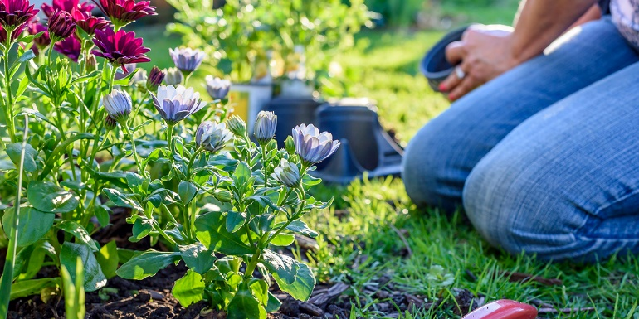
Un jardin, un balcon ou même une fenêtre est une porte sur la Création. Et contempler la Création, c’est une manière de se rapprocher de Dieu puisque Dieu se manifeste à travers elle. « A travers la grandeur et la beauté des créatures, on peut contempler, par analogie, leur Auteur » nous dit le Livre de la Sagesse (Sa 13, 5). Saint François d’Assise propose de considérer la nature comme « un splendide livre dans lequel Dieu nous parle et nous révèle quelque chose de sa beauté et de sa bonté. (…) C’est pourquoi il demandait qu’au couvent on laisse toujours une partie du jardin sans la cultiver, pour qu’y croissent les herbes sauvages, de sorte que ceux qui les admirent puissent élever leur pensée vers Dieu, auteur de tant de beauté », explique le pape François dans son encyclique (Laudato Si’, 12). Se promener dans son jardin, arroser ses plantes ou jeter un œil vers le ciel, sont autant d’occasions de désirer se rapprocher de Dieu.

